桥接模式是基于类的最小设计原则，通过使用封装、聚合以及继承等行为来让不同的类承担不同的责任，主要特点是把抽象与行为实现分离开来，从而保持各部分的独立性以及应对它们的功能拓展。

桥接模式结构图：

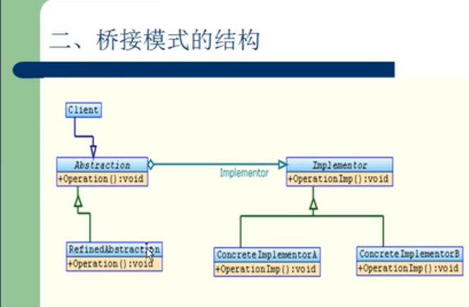

例子：给汽车安装发动机

非桥接的传统：（比较繁琐，每次添加车类就需要添加对应的发动机）

2200cc发动机

2000cc发动机

2200cc发动机

Jeep

Bus

Car

2000cc发动机

桥接模式：（将抽象与行为实现分离开，再通过桥梁桥接在一起）

Engine发动机

2200cc发动机

2000cc发动机

Jeep

Bus

Car（作为抽象类）